María Inmaculada
Celebramos a Festa da Inmaculada Concepción.
Queremos fixarnos en ti, María,
a Nai do Advento,
para aprender a maneira de recibir a Xesús
e de anuncialo para que outros lle coñezan.
Ti es a nosa Nai e o noso modelo.
Ensínasnos a dicir: Ven, Señor Xesús!
Ensínasnos a dicir: Si, fágase o teu desexo en min.
Ensínasnos a dicir: Co Espírito todo o podo.
Ensínasnos a gardar a Palabra no corazón.
Ensínasnos a superar o pecado, que é negación.
Ensínasnos a crer e a esperar.
Ensínasnos a vivir no servizo e a entrega.
Grazas pola túa Si, María; grazas polo teu exemplo

Te lo pedimos con María, reina de las Misiones. Amén.



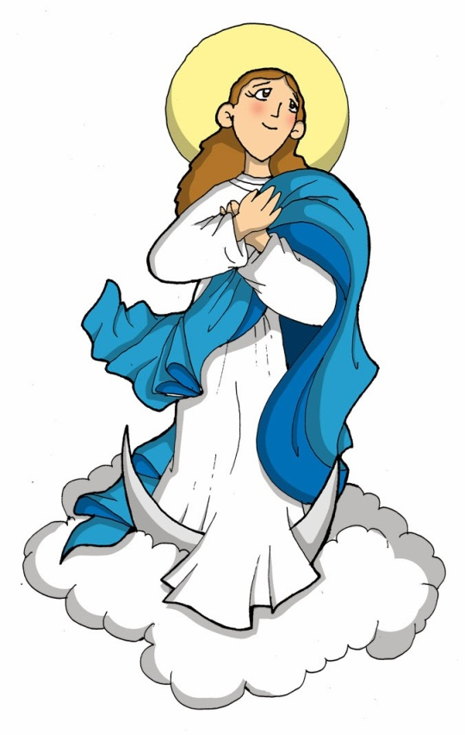
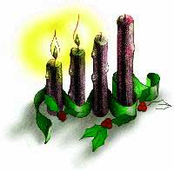

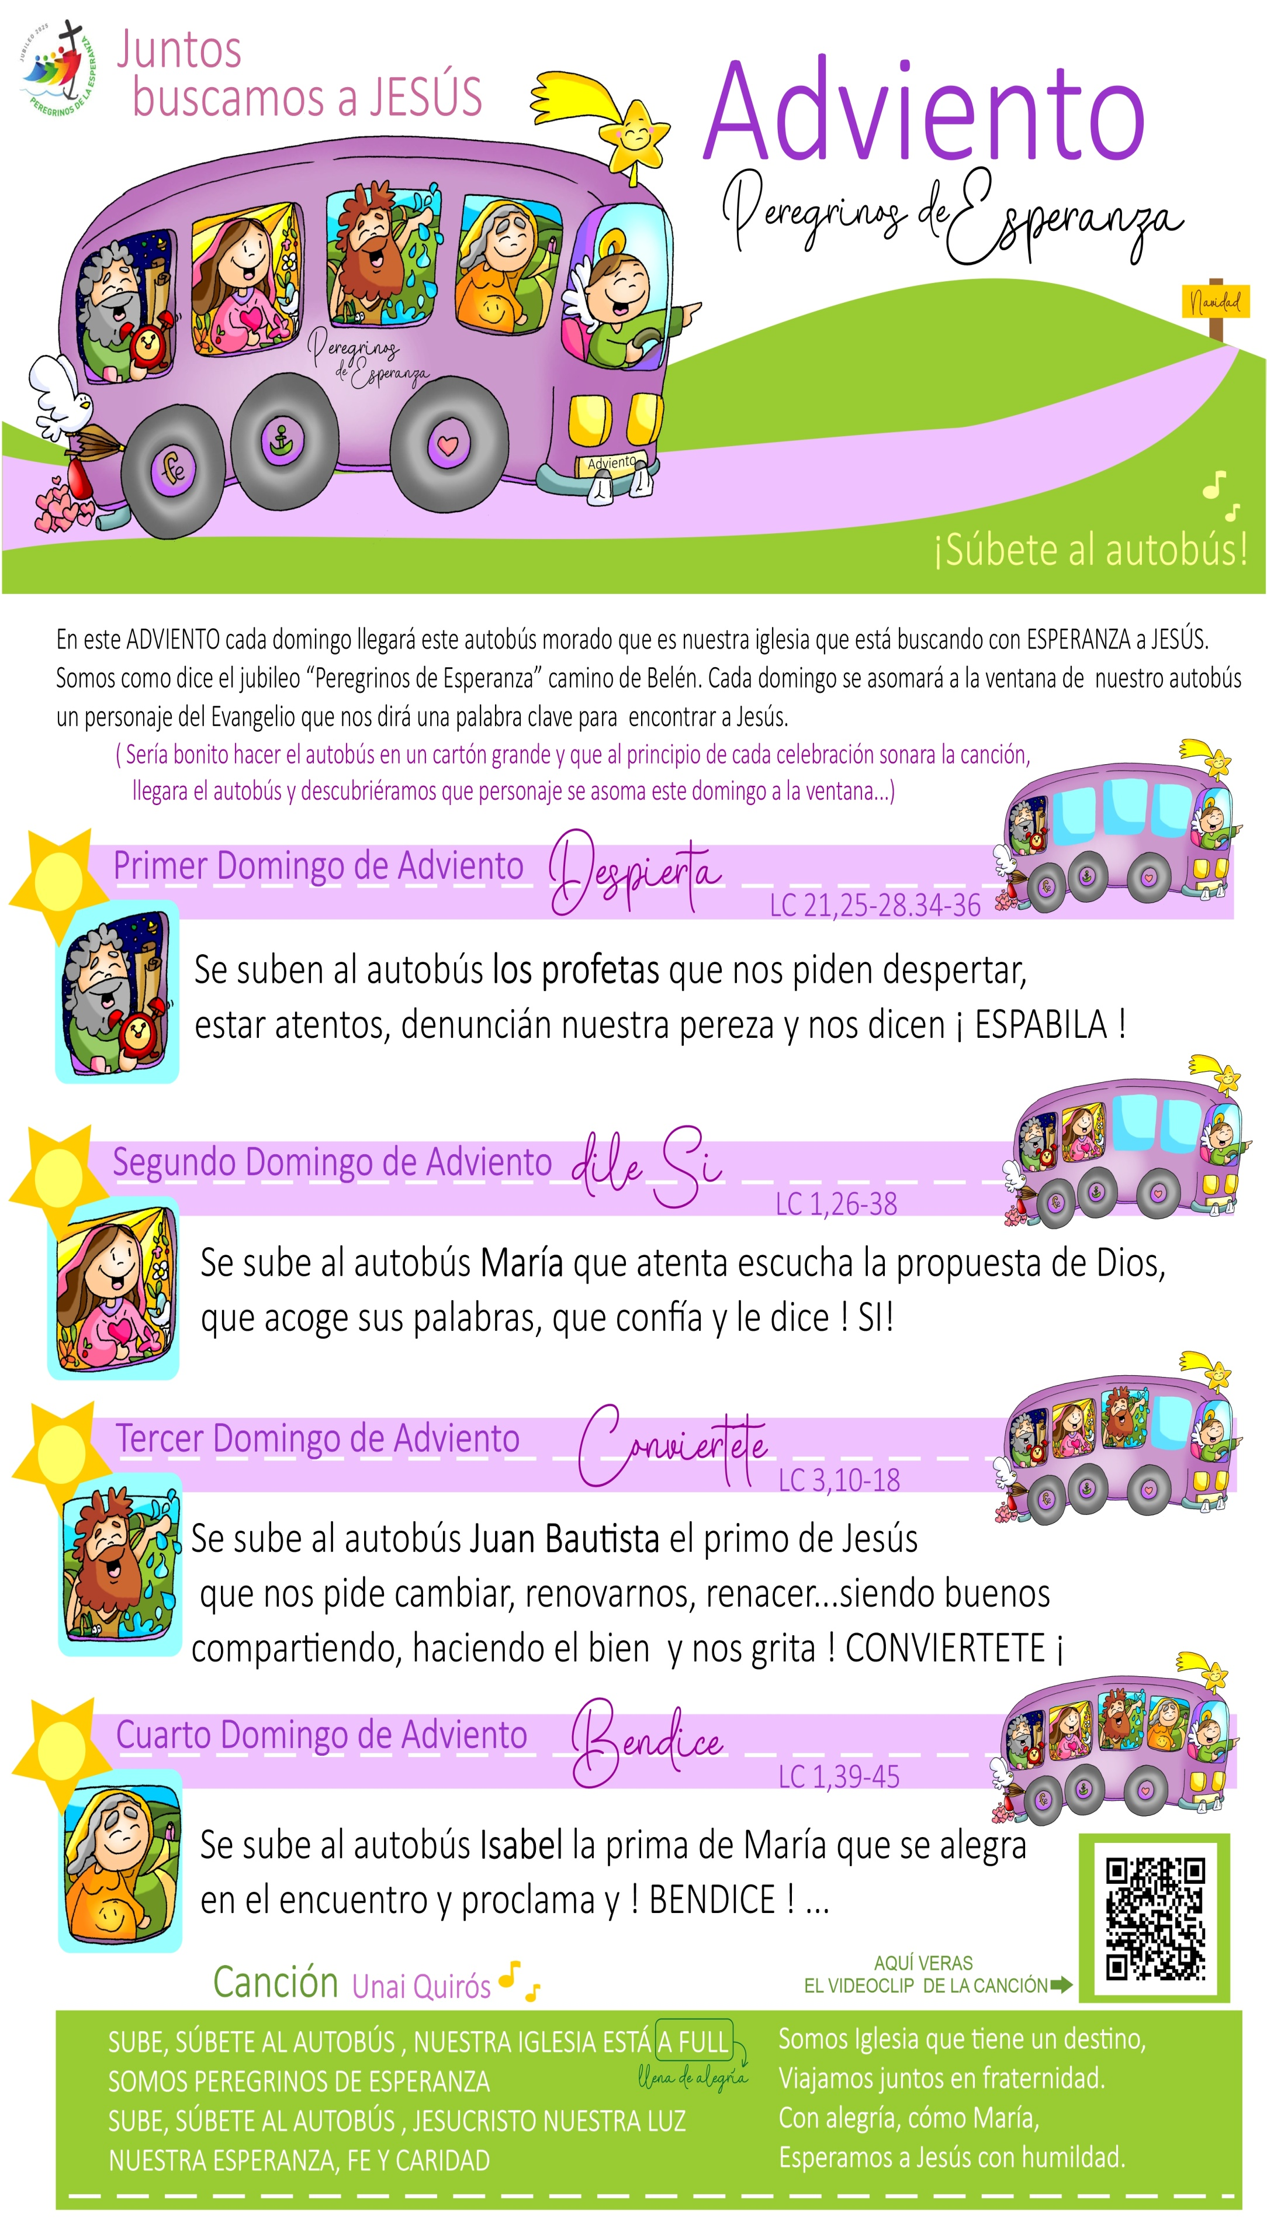
Os 4 cirios de Advento
Nesta semana acendemos o segundo cirio do Advento, o cirio do Si:

María é como unha luz para o noso Advento. María escoitou a proposta de Deus e díxolle Si, preparou unha morada no seu interior para acoller e protexer a Xesús.
Que cada un de nós, Señor, confíe como María, e che digamos SI, para que, unha vez máis, nazas no noso mundo e agrome a esperanza no universo.
Ven axiña, Señor! Ven, Salvador!
Todos: Ven, Señor Xesús!

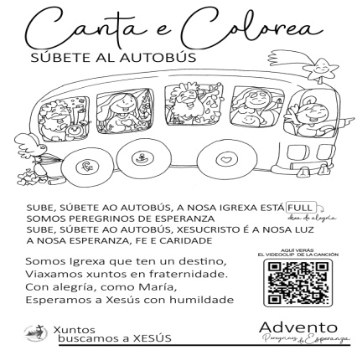

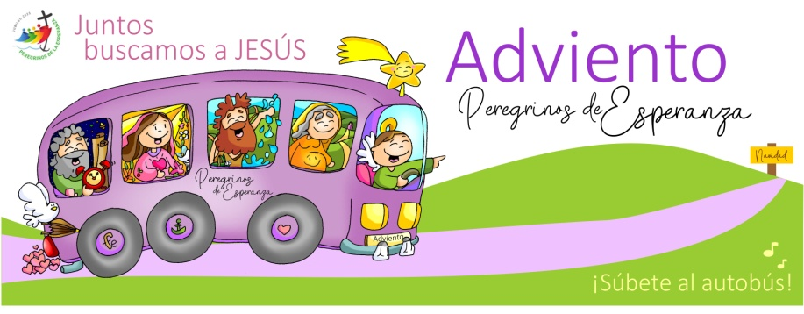



A Inmaculada Concepción





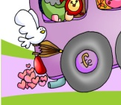
SÚBETE AO AUTOBÚS… DILLE SI!
1. Ver: Subimos ao autobús con María
- Seguímonos preparando para celebrar o Xubileu 2025 co lema “Peregrinos de Esperanza”. E para iso seguimos a dinámica que nos propón o debuxante Fano: imos de peregrinación nun autobús morado, a cor do Advento, camiño de Belén, ao encontro con Xesús. Esta semana veremos un personaxe “invitado” especial, a María, que se asoma polo portelo da Palabra de Deus para deixarnos unha consigna a realizar. Así será un Advento XUBILOSO… Que sabes de María? Que lle pide Deus e que responde?
2. XULGAR: María di SI a Deus
- No evanxeo deste domingo, festa da Inmaculada Concepción, Deus envía o Anxo Gabriel a María para pedirlle que sexa a Nai de Xesús. Gabriel saúda: “Alégrate, chea de graza….Non temas, María… Concibirás no teu ventre e darás a luz un fillo, e poñeraslle por nome Xesús”. María, despois de amosarlle as súas dúbidas, acepta: “Aquí está a escrava do Señor; fágase en min segundo a túa palabra”.
A Anunciación, canción de Valiván: https://youtu.be/UZYzvpK2nLo
QUE NOS QUERE DICIR XESÚS?
- Ás veces sentimos medo ante algo que imos iniciar. Poderiamos completar esta frase: “Se eu teño medo…” (non fago o que ía facer, pásoo mal, sáeme todo mal…), O medo impídenos vivir de verdade, gozar o momento…
- María, é unha muller sinxela que, coa súa fe e valentía, cambia o curso da historia. Vive en Nazaré, é unha moza normal pero co corazón sempre aberto a Deus. Deus ten para ela un Plan: ser a nai do seu Fillo, Xesús. María non entende como vai ser iso. Pero o Anxo dille: “non temas” pois o Espírito Santo farao posible. Ela confía e di: “Fágase”.
- María é o noso modelo de crente. Ela vence os seus medos e fai posible que Deus cumpra os seus plans connosco. Deus necesita hoxe de persoas sen medo, valentes e atrevidas, que como María confían. Necesita crentes que como a María, “a chea de graza”, a chea do Espírito, confían sempre porque saben que como a ela non nos vai a faltar a forza do Espírito para realizar o seu plan en nós: acoller na nosa vida a Aquel que vén acender as nosas esperanzas e proxectos e facelo presente onde nos atopemos.
- Imitar a María Inmaculada, á que Deus preservou de todo pecado, é aprender a dicirlle “si”, “fágase”, o que ti queres de min, pois hoxe fan falta valentes que digan “SI”.
Que aprendo de María? Pido a forza do Espírito Santo?
3. ACTUAR: Dá o teu si á misión de anunciar a Xesús
- Seguindo o debuxo de Fano recortamos a ventá de María, coloreámola e colocámola na 1ª ventá do autobús. Pedimos “Espírito Santo, ven!” e cantamos “Súbete ao autobús”.
- Acendemos o 2ª cirio de Advento coa oración correspondente. Falamos de Xesús a un amigo.
Que imos facer? Súbete ao autobús, Fano/Quirós, canto: https://youtu.be/Wv82rgbHFfs

XÉNESE 3, 9-15. 20: Poño hostilidade entre a túa descendencia e a descendencia da muller.
Xa chegan días —oráculo do Señor— en que cumprirei a promesa que fixen á casa de Israel e á casa de Xudá. Naqueles días e naquela hora, suscitarei a David un rebento lexítimo que fará xustiza e dereito na terra. Naqueles días salvarase Xudá, e en Xerusalén vivirán tranquilos, e chamarana así: “É Señor é a nosa xustiza”. Palabra do Señor.
SALMO 97: R/ Cantade ao Señor un cántico novo, porque fixo marabillas.
EFESIOS 1, 3-6. 11-12: Deus elixiunos en Cristo, antes da fundación do mundo.
LUCAS 1, 26-38: Alégrate, chea de graza, o Señor está contigo.
Narrador: Naquel tempo, o anxo Gabriel foi enviado por Deus a unha cidade de Galilea chamada Nazaré, a unha virxe desposada cun home chamado Xosé, da casa de David; o nome da virxe era María. O anxo, entrando na súa presenza, díxolle:
Anxo: -«Alégrate, chea de graza, o Señor está contigo».
Narrador: Ela turbouse grandemente ante estas palabras e preguntábase que saúdo era aquel. O anxo díxolle:
Anxo: -«Non temas, María, porque atopaches graza ante Deus. Concibirás no teu ventre e darás a luz un fillo, e poñeraslle por nome Xesús. Será grande, chamarase Fillo do Altísimo, o Señor Deus daralle o trono de David, o seu pai; reinará sobre a casa de Xacob para sempre, e o seu reino non terá fin».
Narrador: E María díxolle ao anxo:
María: -«Como será iso, pois non coñezo a home?»
Narrador: O anxo contestoulle:
Anxo: -«O Espírito Santo virá sobre ti, e a forza do Altísimo cubrirate coa súa sombra; por iso o Santo que vai nacer chamarase Fillo de Deus. Tamén a túa curmá Sabela concibiu un fillo na súa vellez, e xa está de seis meses a que chamaba estéril, porque para Deus nada hai imposible».
Narrador: María contestoulle:
María: -«Aquí está a escrava do Señor; fágase en min segundo a túa palabra».
Narrador: E deixouna o anxo.
Palabra do Señor.

